ПРИЛОЖЕНИЕ К ПРОЕКТУ «МУЗЫКАЛЬНЫЙ МАГАЗИН»

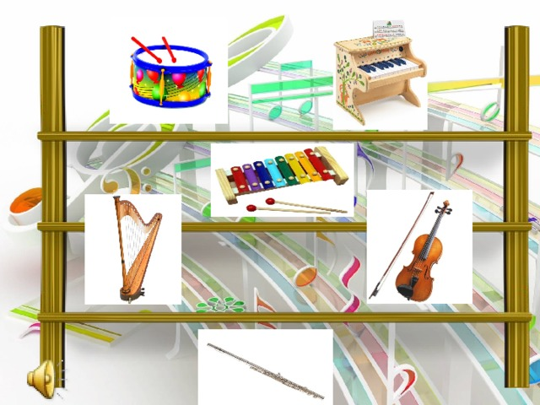

Приложение № 1
Шумовое оформление русской народной сказки «Курочка ряба».

Жили - были Дед да Баба. БУБЕН
Да была у них курочка Ряба: «Кудах - тах, тах, кудах - тах, тах» ДЕРЕВЯННЫЕ ЛОЖКИ
Снесла курочка яичко, да не простое, а золотое. ПОГРЕМУШКА
Дед бил, бил-не разбил. ЛОЖКОЙ ПО СТОЛУ
Баба била, била - не разбила. ЛОЖКОЙ ПО СТОЛУ
Мышка бежала, хвостиком махнула. КОЛОКОЛЬЧИК
Яичко упало и разбилось. ПОГРЕМУШКИ
Плачет дед, плачет Баба. КОЛОКОЛЬЧИК
А курочка кудахчет: «Кудах-тах, тах, кудах-тах, тах». ДЕРЕВЯННЫЕ ЛОЖКИ
Не плачь, Дед, не плачь, Баба! УДАР ЛОЖКАМИ
Я снесу вам яичко другое, не золотое, а простое! БУБЕН

Приложение № 2.

Стихи для малышей "Музыкальные инструменты"
Колокольчик
У деток в ладошке колокольчик-крошка
Звенит, заливается, деткам улыбается!
Колокольчик, динь-динь-динь, звонко заливается!
А потом молчит, молчит, спрятаться старается.
Колокольчик, мой веселый, поиграй скорей со мной,
Ты звени, звени, старайся, перезвоном заливайся.
Барабан
Трам-там-там! Трам-там-там! У меня есть барабан.
Громко так играет, деток забавляет!
Барабаню в барабан, бам-бам-бам,
Очень громко, знаю сам, бам-бам-бам,
Поиграть со мной хотите? Поскорее подходите!
Вот две палочки, держите, мне по спинке постучите.
Слышите, как я пою? Тишины я не люблю.
Если где-то марш, парад, барабанить буду рад.
Дудочка
Ду-ду, ду-ду-ду, дую я в свою дуду.
Быть я трубачом смогу, ду-ду, ду-ду-ду.
Ду-ду-ду, да-да-да, так поет она всегда.
Не палочка, не трубочка, ребята, это дудочка.
Бубен
В цирке медвежонок пляшет и задорно бубном машет,
Лапой по нему стучит, бубен радостно звенит.
То гремит он, словно гром.
То, вдруг льется ручейком.
Ложки
Ложки разными бывают, и на них порой играют.
Отбивают ритм такой, сразу в пляс пойдет любой.
За обедом суп едят, а потом заговорят.
Деревянные девчонки, музыкальные сестренки.
Поиграем мы немножко на красивых, ярких ложках.
Свистульки
У детей в ладошках птички, с виду птички — невелички,
Только птички не порхают, в небеса не улетают.
Милые свистульки это, выкрашены ярким цветом,
Деревянные, из глины, звук у них певучий, длинный.
Гармошка
Гармонист Антошка, доставай свою гармошку.
Чтобы ноги в пляс пошли, нас скорей развесели.
Развеселый, удалой, всем знакомый и родной.
Веселей, играй, гармошка, молодчина наш Антошка!

Приложение № 3

Стихотворение «День и ночь» автор А. С. Ахмерова.

Рано утром в темном небе, вдруг раздался сильный гром: КРЫШКА ОТ КАЗАНА
Капли стукали по крыше, отчего запел весь дом: ПЕРЕВЁРНУТЫЕ КУХОННЫЕ МИСКИ
Тут поднялся сильный ветер, зашумел в листве, в саду: ГУДЯЩАЯ ДУДОЧКА И ФОЛЬГА
С веток яблоки срывались, Падали на землю - БУМ! БАРАБАН
А сороки от испуга растрещались по округе: ТРЕЩОТКА
Гром ударил еще раз, КРЫШКА ОТ КАЗАНА
И затихло все в тот час. ПАУЗА
Лишь маленькие капельки стекали с крыш и капали: МЕТАЛЛОФОН
Вот тучи расступились и солнышко взошло. МЕТАЛЛОФОН
От соловьиных трелей нам радостно, светло: КОЛОКОЛЬЧИК, БУБЕН ВМЕСТЕ
Успокоилась природа, мы услышим новый звук:
За околицей, в лесу раздается дятла стук: ДЕРЕВЯННЫЕ ЛОЖКИ
На соседней улице тройка лошадей бежит: КАСТАНЬЕТЫ, РУМБА
А над беленьким цветочком, пролетая, жук жужжит: ИГРУШЕЧНЫЙ ФЕН НА БАТАРЕЙКАХ
Незаметно стало тише, солнце скрылось за горой.
Спят в кроватках ребятишки, (Кладут ладошки под щёчки –«спят»)
В ульях спит пчелиный рой.
Вот одна, вторая, много! В небе звездочки зажглись: ТРЕУГОЛЬНИК
С наступленьем ночи мыши все на кухне собрались. МАРАКАСЫ
Нашли мешочек семечек, и вся семья мышат,
С огромным удовольствием едят, грызут, шуршат: СКОРЛУПКИ ОТ ФИТАШЕК НА ПАЛОЧКЕ
Вдруг один мышонок прыгнул, скатерть зацепил и ту-у-ут….
На пол грохнулась кастрюля, издавая жуткий звук: ТАРЕЛКИ
Все мышата испугались, и по норкам разбежались.
Нас теперь вокруг одна окружает тишина….Т-с-с-с! ПАЛЕЦ К ГУБАМ

Приложение № 4
Упражнение с ложками «Утром солнышко проснется»
Для музыкального сопровождения игры можно использовать любую русскую народную мелодию, например «Ах вы, сени», «Светит месяц»…).
Ведущий: (показывает солнышко) Вокруг солнышка, дружок, становись скорей в кружок.
(дети встают в круг, солнышко можно положить в середину круга. На полу по кругу разложены деревянные ложки по количеству детей ( 2 ложки на каждого ребенка)
Ведущий: Ребятки, солнышко приготовило нам ложки и хочет, чтобы мы для него сыграли.
Дети приседают на корточки около своей пары ложек.
Воспитатель или музыкальный руководитель говорит текст, дети слушают. Потом под музыку дети ритмично играют на ложках
Ведущий: Утром солнышко проснется, сразу деткам улыбнется.
Детки с солнышком встают, в ручки ложечки берут.
Под музыку дети медленно поднимаются, берут ложки в руки.
Детки ложки в руки взяли, дружно в ложки застучали.
Ударяют ложкой о ложку перед собой
Мы сейчас растопим печь - надо блинчиков испечь.
Немного наклонив корпус с ложками вправо, левая рука с ложкой сверху, затем тоже самое влево – «печем блинчики»
Нам пора повеселиться, в каруселях прокатиться.
Кружатся вокруг себя топающим шагом, играют на ложках, держат их перед собой
С вами мы сейчас, ребятки, поиграем вместе в прятки.
Ударяем ложками перед собой на сильную долю музыки, потом отводим руки за спину и ударяем в ложки за спиной
Будем в горку подниматься, а потом с горы спускаться.
Постепенно поднимая прямые руки вверх, быстро ударяя ложками, потом опускаем руки вниз, ударяя ложками
Наши ложки так устали, очень весело плясали.
На пол ложки мы положим, и ладошки вместе сложим.
Мы немножко отдохнем, и опять плясать начнем.
Дети сидят на корточках, руки под щечкой - отдыхают
Как мы весело плясали, дружно ложками стучали.
Солнце улыбается, значит ему нравится.

Приложение № 5
Игра – упражнение «Музыканты»

(для игры-упражнения можно использовать кукольный театр или игрушки) «Музыканты»
Каждый персонаж приносит с собой корзинку с муз. инструментами по количеству детей.
Петя-петушок идет, он корзиночку несет.
А в корзиночке игрушки, озорные погремушки.
Погремушки позвенят, всех вокруг повеселят.
(под любую веселую музыку ударяем погремушкой по ладошке)
К нам лисичка прибежала, палочки нам показала.
Мы к лисичке подойдем, в руки палочки возьмем.
Палочками ударяем, очень весело играем.
(стучим под музыку палочками)
В гости курочка пришла, маракасы принесла,
К курочке мы подойдем, маракасы мы возьмем.
Маракасы мы возьмем, дружно ими потрясем.
(под музыку трясем маракасами - можно использовать большие яйца от киндер-сюрпризов, наполнив их крупой)
Музыканты хороши, все играли от души.
Приготовьте все ладошки,
Нам похлопайте немножко.

